CUMHURİYET ANAOKULU REHBERLİK SERVİSİ

ANAOKULUNA UYUM SÜRECİ VE OKUL FOBİSİ
Okul öncesi dönem çocuğunuzun bilişsel, duygusal ve sosyal gelişimi açısından yaşamında çok büyük bir yer tuttuğunu biliyor muydunuz? Bu dönemde çocuğunuzun kişiliğinin %80 i oluşmaktadır. Bu nedenle anaokulu döneminde ilk sosyalleşme sürecini yaşayan çocuğunuzun bu dönemi sağlıklı geçirmesi çok önemlidir.
Çocuğun anaokuluna başlama sürecinde sadece çocuk değil annenin de duygusal olarak hazır olması gerekir. Çocuğun ayrılırken duygusal olarak annenin üzüntü ve kaygısını hissetmesi anaokuluna uyum sürecini zorlaştırmaktadır. Çoğunlukla karşılaştığımız durum annelerin çocuklarının ağlamalarına dayanamadıkları noktada onları anaokulundan alma davranışı göstermeleridir. Bu tutum çocuğun gelişimi için oldukça tehlikeli bir durumdur.
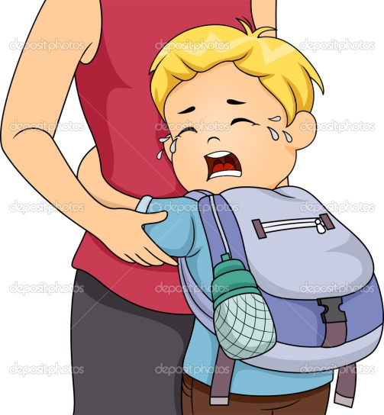
Okul Fobisi Yasayan Çocukların Ortak Özellikleri:
Ebeveynlerince aşırı bir şekilde korunup kollanmışlardır. -babanın onayını beklerler. Annelerinden hiç ayrılmak istemezler; sanki onlara yapışık gibidirler. Anneden ayrılma korkusu yaşarlar. kaygı düzeyleri artan çocuklardır. Çocuğunuzla konuşurken ya da ondan söz ederken aşağıdakilere benzer ifadeleri kullanmanız iletişiminizi olumsuz yönde etkileyecektir:
ϖ Eğer ağlarsan giderim.
ϖ Kimseye kendini sevdirmez, çok çekingendir.
ϖ Şımarıklık yapma.
ϖ Şimdi sınıfına git, akşama senin için ne almamı istersin?
ϖ Ağlarsan akşama gelip seni almam.
ϖ Böyle davranırsan bu okulda kimse seni sevmez.
ϖ Bugün okulda kalırsan, yarın okula gitmeyebilirsin.
ϖ Galiba sen okula alışamayacaksın.
ϖ Acaba bugün başlamasan mı?
ϖ Arkadaşların seni sevdi mi?
ϖ Öğretmenin sana iyi davrandı mı?
Uyum Sürecinde Ailenin Yapabilecekleri
- Ailenin göstereceği kararlılık, sabır, okul öncesi eğitime ve başladığı eğitim kurumuna gösterdiği inanç ve güven çocuğun uyumunu kolaylaştırır.
- Kreş/anaokulu hakkında çocuğa açıklama yapmak ve kreş/anaokulunu tanıtmak uyumu kolaylaştırır. Çocuğun okulu sevmesi ve istemesi uyumu için aile çocukla birlikte okula gitmeli, çocukla okulun her tarafını (grupları, oyun salonlarını, yatakhaneyi, yemekhaneyi, tuvalet ve lavaboları vb.) gezmeli, çocuğu öğretmen ve idarecilerle tanıştırmalı.
- Kreşin/anaokulunun sadece çocukların bulunduğu bir yer olduğu söylenip anne ve babaların bulunmadığı, işe gittiği açıklanmalıdır
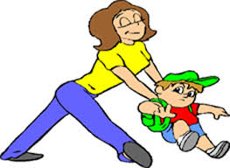
- Aile çocukla okula geliş gidiş saatleri ile ilgili konuşmalı, sadece belli bir zaman dilimi içinde kreş/anaokulunda kalacağı söylemeli, onu alabileceği süreyi onun anlayacağı terimlerle anlatıp, o süreyi geçirmeden almaya dikkat etmelidir. Kreş/anaokulun her gün gidilmesi gereken oyun, arkadaş ve eğitim yeri olduğu anlatılmalı ancak abartılmış ve yanlış bilgi verilmemelidir. Aksi durumda çocuk kendisine anlatılanlarla bulduklarını karşılaştığında aradığını bulamayacak ve okula güveni kalmayacaktır.
- Özellikle ilk günlerde çocuk kapıdan teslim edilip kapıdan teslim alınmalı, vedalaşma mümkün olduğunca kısa tutulmalı. Vedalaşmada çocuk ağlamaya başlasa bile ayrılma konusunda kararlı davranılmalı. (Onu öpüp “Ben şimdi gidiyorum” deyin ve geri geleceğinizi söyleyin. Bunun ne zaman olacağını onun anlayacağı terimler çerçevesinde ifade edin. Sonra elinizi sallayıp yolunuza devam edin. İyi olduğunu kontrol etmek için durup arkaya göz atmayın.)
- Çocuk kreş/anaokuluna birlikte geldiği ebeveyni yanında ağlıyor, onun gitmesine izin vermiyorsa okula bağımlı olmadığı bir kişi tarafından getirilmeli ve okula düzenli devam etmesi konusunda ısrarlı olunmalıdır. Yakınmaya devam etse bile sakin ve kararlı davranılmalıdır.
- İlk günlerde fazla soru sormak, ne yediği ile ilgilenmek çocuğun uyumunu bozabilir. Sadece ”Günün nasıl geçti?” diyerek kendisinin anlatması beklenilmeli (Çocuğunuzun durumuyla ilgili istediğiniz sıklıkta telefon ederek direkt kurumdan bilgi alınız).
- Çocuğun kreş/anaokulu reddetmesi durumunda, büyükanne/büyükbaba gibi aileden birinin çocuktan yana tutum göstermesi, ona güç verir ve tepkisini büyütür. Okula gidiş tüm aile bireyleri tarafından desteklenmeli ve aile bireyleri uyum içinde olmalıdır.
Çocuğunuz eve geldiğinde;
Okulda yaşadıklarıyla ilgili onunla konuşun. Her okul dönüşü eğer isterse olan biten her şeyi size anlatmasına izin verin. Böylece onun okul yaşamına ilgi duyduğunuzu yansıtır ve onun da okula karşı ilgisini pekiştirebilirsiniz. Ne var ki, okul çıkışı hem fiziksel hem de duygusal olarak çok yorgun olabileceğini ve her şeyi anlatmak istemeyebileceğini aklınızdan çıkarmayın. Sabırlı olun ve dinlenmesine izin verin.
• Çocuğunuz eve geldiğinde “Sıkıldın mı?”, “Okuldan korkma” vb ifadeleri kullanmayın.
• Evde çocuğu, öğretmeni ile tehdit etmeyin. (“Yemeğini yemezsen öğretmenine söyleyeceğim.”)
• Çocuğunuzun okulda olacağı zaman dilimi için onun yanında özel planlar yapmayın.
Gösterilen her türlü özene rağmen, her yıl okula uyum sağlama konusunda güçlük yaşayan çocuklar olabilmektedir. Bu durumda zaman kaybetmeden sınıf öğretmeni ve Psikolojik Danışmanlık ve Rehberlik Bölümü ile işbirliği yapmak, süreci daha rahat atlamanıza yardımcı olacaktır.
Gülay ÖZCAN
Okul Psikolojik Danışmanı

